
平成31年1月25日
報道資料
熊本県観光物産課
（公社）熊本県観光連盟
株式会社 KASSE JAPAN
九州産交ツーリズム株式会社

～熊本県南地域に加えて、県内各観光地をレストランバスで結ぶ～
昨年大人気だったレストランバスツアー、今年も運行開始！
熊本県・（公社）熊本県観光連盟・㈱KASSE JAPAN・九州産交ツーリズム㈱では、昨年、くまもと県南フードバレーエリアを中心に実施した“産地と観光を食でつなぐ”バスツアーを、熊本地震で観光客が戻り切れていない阿蘇や、大河ドラマ「いだてん」で盛り上がる県北地域等でも2月末から運行いたします。
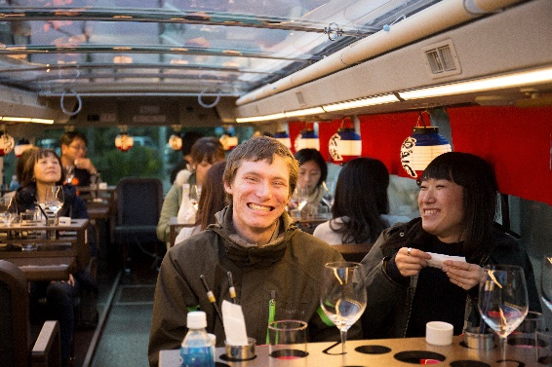
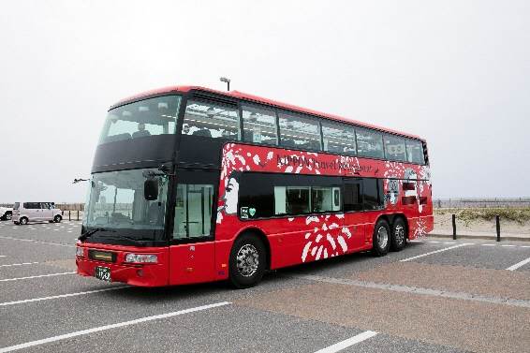

なお、2月は、第一弾として、くまもと県南フードバレー推進協議会等が、昨年に引き続き、県南地域の食材を活用したイタリア料理（ランチ）を提供するレストランバスツアーを運行することとしております。
また、この度、レストランバスの運行に先立ち、下記により関係者向け試乗会を開催しますので、ご参加頂ける報道機関につきましては、別紙参加申込書によりお申し込みください。

※レストランバスは“そこにしかない日本を食べよう！”をコンセプトにWILLER（代表取締役：村瀨茂高）が開発をしたオープントップの2階建てバス。1階にはキッチンがあり、シェフが食材の調理を行います。2階には対面式の客席があり、できたての料理を景色とともにお楽しみいただけます。これまで、沖縄・新潟・東京・北海道など全国各地で運行を行い、大きな話題と新たな観光コンテンツとして注目を集めております。

■料金：全コース 10,000円/人（税込） ※小人同額

■定員：各日23名

（裏面に続く）
【第2弾】県北・熊本市・天草・阿蘇地域
- ミシュラン掲載店！
県北は食材の宝庫！生産者とシェフの創作和食コラボランチ（県北地域）
◆催行日 平成31年2月２７日（水）、３月１日（金）、2日（土）
◆コース（案） 熊本駅新幹線口～いだてん大河ドラマ館～豆腐作り体験～
金栗四三ミュージアム～緑彩館［ショッピング］～熊本駅新幹線口
◆ランチ提供 ダイニング善（熊本県玉名市）
《ランチ概要》
◎コノシロ鮨
◎サラダ仕立てオードブル（白エビ・玉名牧場玉子・ベーコン等）
◎煮物椀 清汁春野菜と桜鯛
◎火の本豚と根菜柔か煮餡かけ・春の炊き込みご飯盛り込み・香の物
◎シフォンケーキイチゴのソース・白いイチゴさくら餅

② 阿蘇食材をふんだんに使った赤牛創作フレンチコース（阿蘇地域）
◆催行日 平成31年３月１３日（水）、１５日（金）、１６日（土）
◆コース（案） 熊本駅新幹線口～いちご狩り体験～大観峰散策～
阿蘇ミルク牧場（体験とショッピング）～熊本駅新幹線口
◆ランチ提供 地産地消レストランカフェ Water Forest （熊本県阿蘇郡高森町）
《ランチ概要》
◎阿蘇野菜のマリネ 赤牛コンソメジュレ、ツルノコイモのテリーヌ、ヤマメの軽いスモーク
◎ヤマメのムニエル 阿蘇高菜のリゾット添え
◎赤牛のハンバーグ 赤ワインソース
◎南阿蘇いちごのタルト

③ ミシュラン掲載店！
天草の魅力を一挙に楽しむ「山・海・野」の天草ランチ（仮称）（天草地域）
◆催行日 平成31年３月６日（水）、８日（金）、９日（土）
◆コース（案） 熊本駅新幹線口～晩柑収穫体験～松島展望台～
天草四郎ミュージアム～藍の天草村［ショッピング］～熊本駅新幹線口
◆ランチ提供 天草大王バル サンはらいっぱい（熊本県上天草市）
《ランチ概要》
◎天草地魚のカルパッチョ
◎天草大王ステーキと車えび天草晩柑ソース仕立て
◎天草大王プレミアム鶏飯
◎未体験 朱次郎ガトーショコラ

④ 夜のお花見コース
青柳プロデュース！熊本城本丸御膳 細川熊本藩の再現料理 （熊本市内）
◆催行日 平成31年３月２５日（月）、２６日（火）、２８日（木）、２９日（金）
◆コース（案） 熊本駅新幹線口（18:00頃）～夜桜見学～熊本駅新幹線口（21:00頃）
◆ディナー提供 青柳（熊本県熊本市）

《ディナー概要》
◎一の重 鮑五三焼石決明 卵カステラ 益城復興大根の風呂吹き味噌仕立て
◎二の重 くちなしあさり飯 和蛸 田夫
◎御平椀 葛たゝきの方 桜鯛と青豆豆腐・水前寺菜
◎御汁 くしいと 天草大王

※現時点での予定であり、コース、メニュー等が変更になる場合があります。

【報道機関向け試乗会のご案内】

- 日時：平成31年1月30日（水） 13:30～15:30
（集合時間：13:15・県庁プロムナード時計台前）

- 試乗コース
熊本県庁（13:30）～ ～ 熊本港 ～ 熊本県庁（15:30）

- 試乗用料理
◆ランチ提供 イタリア料理 IL faro（熊本県八代市）
《ランチ概要》
◎前 菜：八代産のお野菜を使用したサラダ仕立ての前菜
◎パスタ：季節の食材を使用したパスタ
◎肉料理：牛肉のタリアータ

※11:30（県庁スタート）から、関係者（県・JR・九州産交）の試乗会を行います。
※希望者が多く定員（23名）を超えた場合は、乗車希望人数等の調整を行うことがあります。

（参考）【第1弾】県南地域

- 赤・黄・緑リコピン・ビタミン・イタリアンランチコース（八代地域）
◆催行日 平成31年2月6日（水）、8日（金）、9日（土）
◆コース 熊本駅新幹線口（9:30）～八代産ミニトマト産地見学～妙見宮～よかとこ物産館［ショッピング］～熊本駅新幹線口（16:50頃）
◆ランチ提供 イタリア料理 IL faro（熊本県八代市）

- BUONO BUONO 幸せイタリアンランチ（人吉・球磨地域）
◆催行日 平成31年2月12日（火）、13日（水）、15日（金）
◆コース 熊本駅新幹線口（9:00）～相性が良くなる相良村散策～人吉城歴史館～国宝青井阿蘇神社参拝～球磨焼酎テイスティング体験とショッピング～熊本駅新幹線口（17:00頃）
◆ランチ提供 イタリアンレストラン BUONO BUONO（熊本県人吉市）

- オイスターバル再現の前菜とイタリアンランチ（水俣・芦北地域）
◆催行日 平成31年2月14日（水）
◆コース 熊本駅新幹線口（9:00）～完熟スイートスプリング収穫体験～遠仏見学～つなぎ物産館・美術館～亀萬酒造～熊本駅新幹線口（17:30頃）
◆ランチ提供 ビストロ パザパ（熊本県芦北郡芦北町）

- 太陽の恵み・山海の幸イタリアンランチコース（水俣・芦北地域）
◆催行日 平成31年2月20日（水）、22日（金）、24日（日）
◆コース 熊本駅新幹線口（9:30）～いちご狩り食べ放題～亀萬酒造［酒蔵見学］～道の駅たのうら［ショッピング］～熊本駅新幹線口（16:20頃）
◆ランチ提供 ビストロ パザパ（熊本県芦北郡芦北町）

問合せ先
㈱KASSE JAPAN 有元
℡ 096-325-8331
九州産交ツーリズム㈱ 坂本
℡ 096-325-3535
（公社）熊本県観光連盟 脇
℡ 096-382-0070
熊本県観光物産課 西川・益田
℡ 096-333-2335

（別紙）
◎提出先：Fax ０９６－３８２－２６６３
（公社）熊本県観光連盟 熊本デスティネーションキャンペーン推進事務局
村枝・中野 （℡ ０９６－３８２－００７０）

レストランバス試乗会 参加申込書

◆日時：平成31年1月30日（水） 13:30～15:30
※集合時間：13時15分 ※集合場所：県庁プロムナード時計台前

◆試乗コース
熊本県庁（13:30） ～ 熊本港 ～ 熊本県庁（15:30）

項目 | 名称等
報道機関名
参加者名（代表者）
連絡先（携帯番号）
参加人数 | 人

